Messerückblick Light + Building 2018
HEIDI MAKES A DIFFERENCE
Neu-Götzens, April 2018 – Sechs Messetage, viele überzeugende neue Lichtlösungen, über 3.000 persönlich am Messestand begrüßte Gäste und 8.500 auf dem Messestand produzierte und an die PROLICHT-Fans verschenkte HEIDI-Taschen. Das ist die beeindruckende Bilanz des diesjährigen Messeauftritts der Tiroler Licht-Maßschneiderei PROLICHT.
PROLICHT bewies in Frankfurt auf der Weltleitmesse Light + Building erneut, was es heißt, jede Leuchte ab Losgröße 1 und individuell konfigurierbar nach den Wünschen der Kreativen zu produzieren. Stellvertretend für dieses Können fertigte PROLICHT auf seinem in 2018 auf 560 Quadratmeter erweiterten Messestand erneut hochwertige Taschen in Echtzeit für die Besucher. Jeden Tag bildeten sich unglaubliche Menschentrauben vor den Konfiguratoren für die HEIDI-Taschen. Aus 3.888 Möglichkeiten hatten die Messebesucher die Qual der Wahl, um ihr individualisiertes Produkt zu konfigurieren. Zusammen mit dem Innsbrucker Label GLÜXWERK hat PROLICHT die multifunktionale HEIDI aus hochwertigem, gewachstem Canvas konzipiert. In den fünf Messetagen produzierte PROLICHT mit 15 Mitarbeitern 8.500 Taschen, die den begeisterten Besuchern überreicht wurden. Die Wege von HEIDI in die Welt hinaus – mit ihren neuen Besitzern – können die nächsten Wochen und Monate unter #heidimakesadifference in den Sozialen Medien weiterverfolgt werden. Denn unter allen, die unter diesem Hashtag ein Foto mit HEIDI posten, verlost PROLICHT eine dreitägige Reise zum Headquarter in die Tiroler Alpen für zwei Personen.

Flexibel, variabel, anpassungsfähig – die neuen Lichtlösungen
Die Besucher des Messestands kamen nicht nur wegen HEIDI – auch wenn die Taschenproduktion wieder eines der Gesprächsthemen auf der Messe war. Über 3.000 Besucher führten die engagierten PROLICHT-Mitarbeiter persönlich über den Stand. Zu sehen bekamen sie eine Reihe von überzeugenden Lichtlösungen für die Bereiche Retail und Hospitality, Private Living, Public und Corporate Architecture.
Als Premium-Hersteller hat sich PROLICHT darauf spezialisiert individuelle und maßgeschneiderte Lichtlösungen herzustellen, die ab Losgröße 1 für den Kunden gefertigt werden. Architekten und Planer haben bei PROLICHT die Möglichkeit die Leuchten in den 25 PROLICHT-Farben veredeln zu lassen, ohne Aufpreis. Auch weitere Farben aus dem RAL-Farbsystem sind auf Anfrage möglich. Die Entwicklung und Fertigung des inhabergeführten Unternehmens mit aktuell rund 200 Mitarbeitern liegt mitten in Europa, in der Nähe von Innsbruck in den Tiroler Alpen.
Auf der Light + Building 2018 überzeugten sowohl die neuen Schienensysteme wie HYPRO und 2LOOK4, aber auch die neuen Lichtsysteme SNOOKER und SIGN DIVA DANCER. Mit letzteren lassen sich Räume – getreu dem Motto des Messestands „PLAY“ – variantenreich, immer wieder veränderbar und kreativ mit Licht bespielen. PROLICHT steht für eine Kreativität ohne Grenzen.

Abdruck honorarfrei / Beleg erbeten

Anmerkung: Zu den einzelnen Produktneuheiten sind umfangreiche Einzelmeldungen verfügbar. Einen Überblick finden Sie auf der Webseite von PROLICHT:
https://www.prolicht.at/de/footer/prolicht-fuer/presse/pressemitteilungen/
Bei Fragen wenden Sie sich bitte an RUESS PUBLIC B.

Bilder:
Diese und weitere Bilder können Sie in hoher Auflösung unter folgendem Link bei RUESS PUBLIC B herunterladen:
https://filetransfer.ruess-group.com/public/f8a752

Alle Fotos: PROLICHT

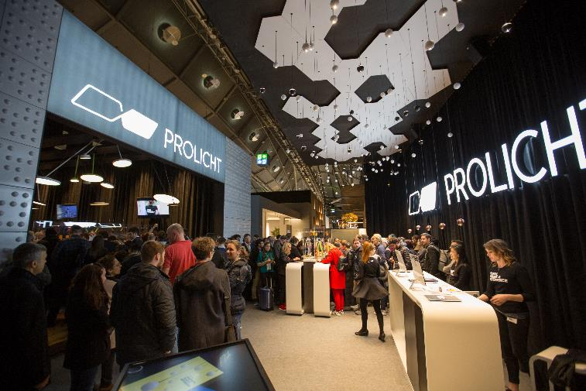
BU: Alle wollen HEIDI: 8.500 vor Ort produzierte HEIDI-Taschen hat PROLICHT auf der Messe ausgegeben.

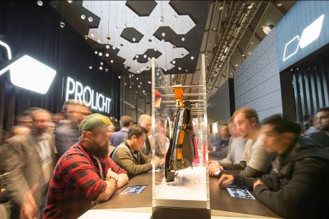
BU: Aus 3.888 Möglichkeiten konnten sich die Besucher ihre individuelle Tasche am Stand konfigurieren.

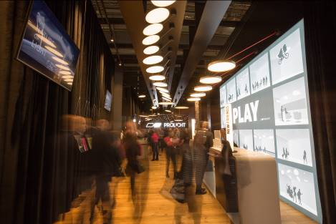
BU: Unter dem Motto PLAY stand der gesamte Messeauftritt der Tiroler Licht-Maßschneiderei.

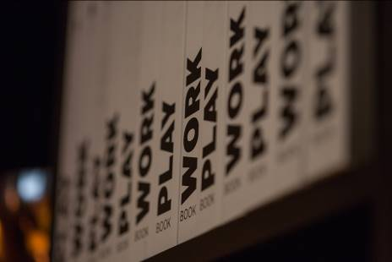
BU: Pünktlich zur Light + Building wurden auch die beiden neuen Kataloge PLAYBOOK und WORKBOOK fertig gestellt.

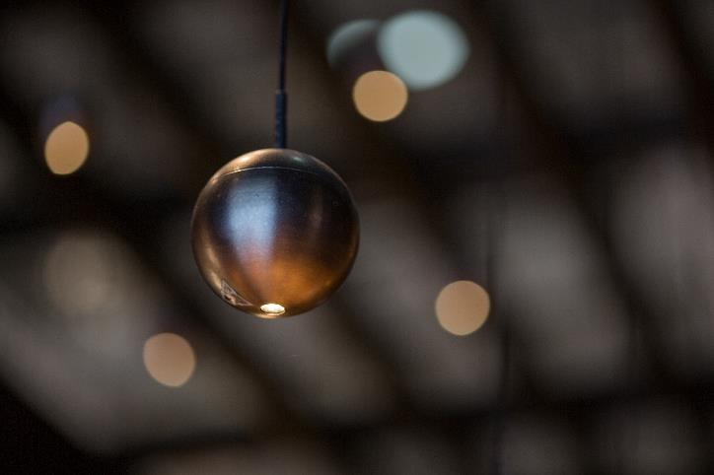
BU: Eine der Messeneuheiten: SNOOKER.

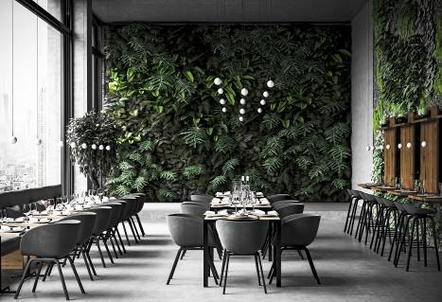
BU: Mit SNOOKER lassen sich Restaurants hochwertig und blendfrei beleuchten.

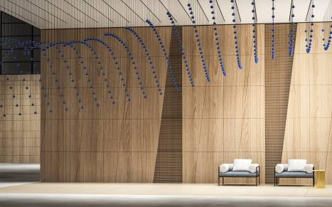
BU: Auch kinetische Skulpturen lassen sich mit SNOOKER realisieren.
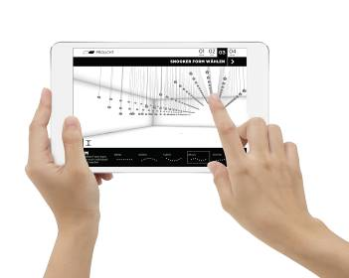
BU: Mit dem neuen Online-Konfigurator lassen sich verschiedene kinetische Formen mit SNOOKER kreieren.

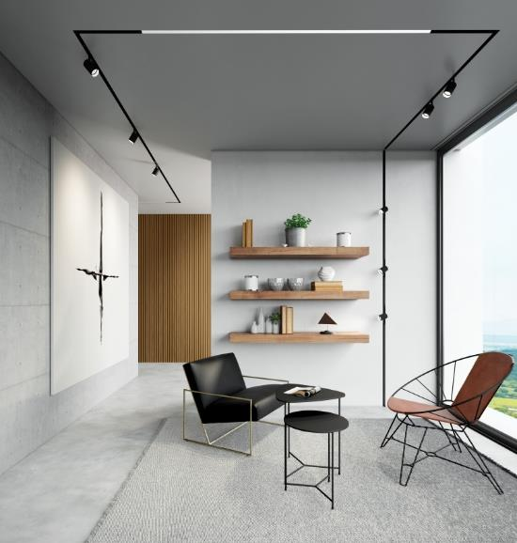
BU: Auch neue Schienensysteme wie 2LOOK4 präsentierte PROLICHT auf der diesjährigen Light + Building.
Über PROLICHT

PROLICHT ist ein weltweit erfolgreicher Premium-Hersteller von architektonischen Beleuchtungskonzepten. Individuelle Lichtlösungen werden für professionelle Bedürfnisse in Rekordzeit entwickelt und gebaut. Als international tätiges Unternehmen betreibt PROLICHT die Produktions- und Montagestätte am Hauptstandort Tirol, sowie ein globales Vertriebsnetzwerk mit Partnern in über 70 Ländern.

Das Unternehmen ist spezialisiert auf die Herstellung von architektonischen Leuchten und Lichtsystemen für den Shop- und Retailbereich, Büros, öffentlichen Gebäuden, Hotellerie und Gastronomie. Das Tiroler Unternehmen beschäftigt heute rund 200 Mitarbeiterinnen und Mitarbeiter.

Effiziente Prozesse, ein klares Bekenntnis zum Produktionsstandort Tirol, sowie eine schlanke Organisationsform sind die Grundlagen des wirtschaftlichen Erfolges der PROLICHT GmbH. Ökologische und soziale Nachhaltigkeit in der Wertschöpfungskette, umfassende Produktverantwortung und Schonung von Ressourcen sind in der Unternehmensstrategie fest verankert.

Lichtlösungen, die einen Unterschied machen. PROLICHT

Ihr Ansprechpartner im Unternehmen:
PROLICHT GmbH
Markus Kirchmair
Leitung Marketing
T +43 5234 33499 27
markus.kirchmair@prolicht.at

PROLICHT GmbH
Gewerbepark 9 | A-6091 Götzens
T +43 5234 33499 38 | F +43 5234 33499 22
www.prolicht.at

